|  |
| --- |
| МИНОБРНАУКИ РОССИИ |
| Федеральное государственное бюджетное образовательное учреждение высшего образования **«МИРЭА − Российский технологический университет»**  **РТУ МИРЭА** |

**Институт информационных технологий (ИИТ)**

**Кафедра практической и прикладной информатики (ППИ)**

**ОТЧЕТ ПО ПРАКТИЧЕСКОЙ РАБОТЕ**

по дисциплине «Моделирование бизнес-процессов»

**Практическое занятие № 1**

**Задание №** 1 **- №** 2

|  |  |  |  |
| --- | --- | --- | --- |
| Студент группы ИНБО-01-17 | *ИНБО-01-22 Султыгова М.Я.* | (подпись) | |
| Преподаватель | *Леонов Дмитрий Алексеевич* | (подпись) | |
| Отчет представлен | «04» сентября 2024__г. | |  | |

Москва 2024 г.

**Цель занятия:** построение функциональной диаграммы процесса и ознакомление с функциональными возможностями программного обеспечения.

**Постановка задачи:** построить концептуальную модель и сделать декомпозицию концептуальной модели на основе текстового описения процесса.

**Результат работы:** построенные и сохранённые файлы текстового формата структурно-функциональные диаграммы бизнес-процессов, представленные преподавателю в конце практического занятия (форма отчета размещена в СДО).

**Итог:**

**Задание 1.**

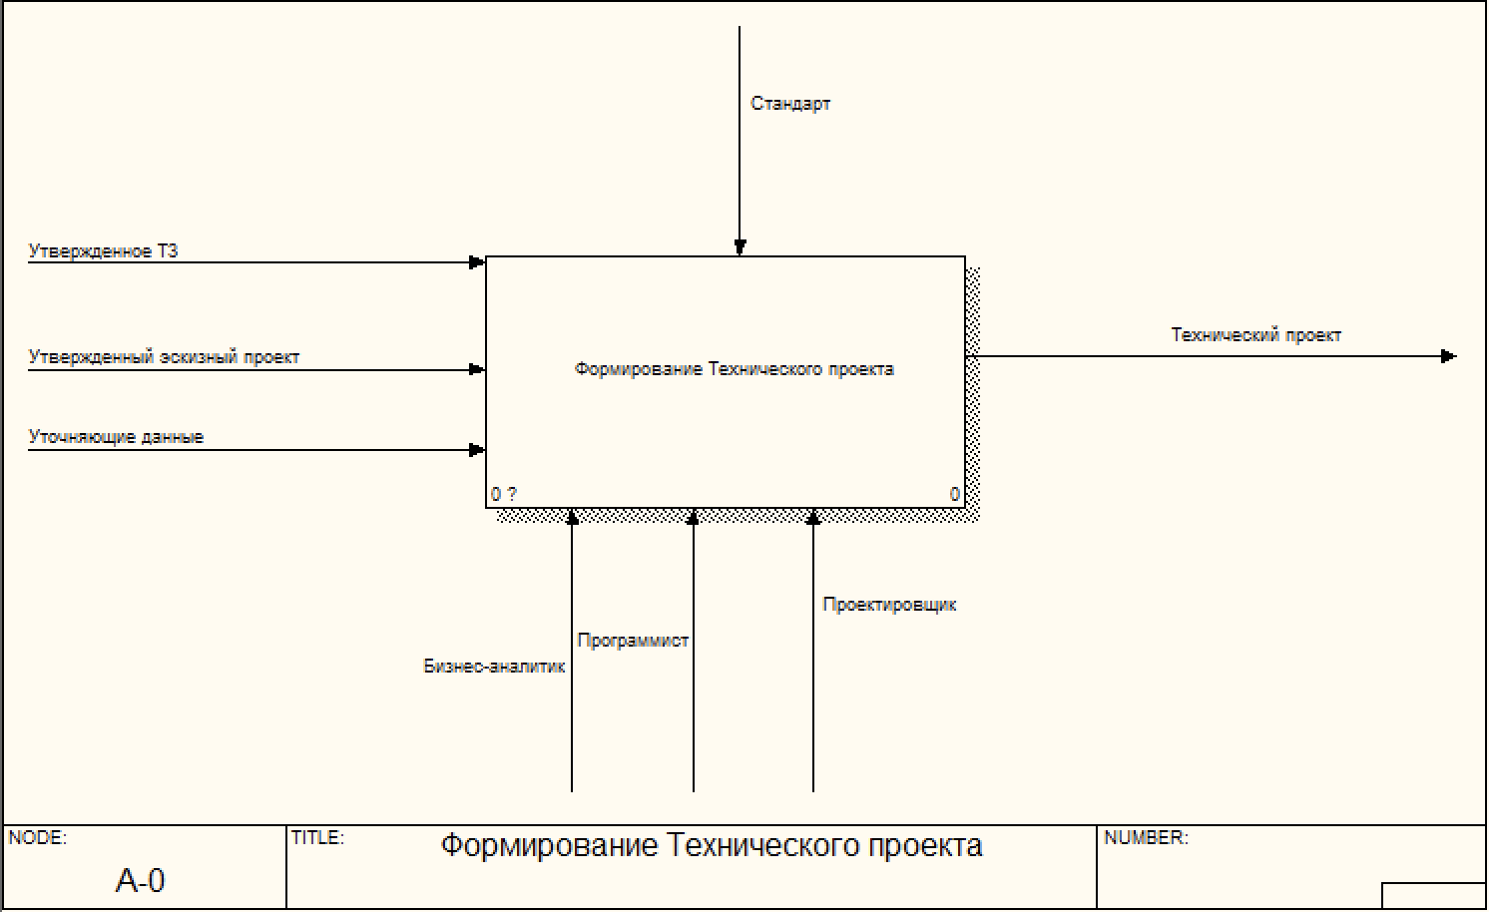

Рисунок 1 – Контекстная диаграмма Формирования Технического проекта.

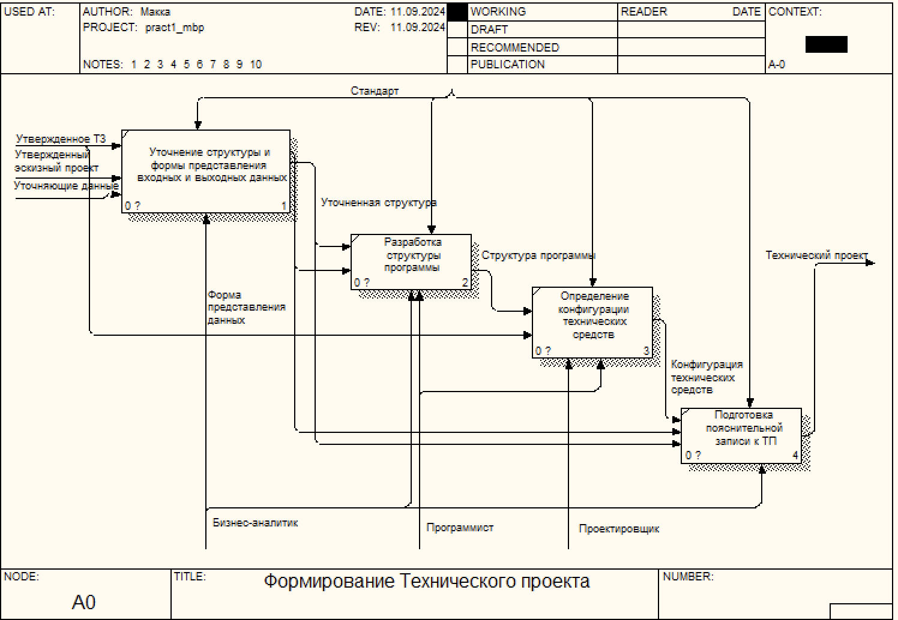

Рисунок 2 – Декомпозиция процесса Формирования Технического проекта.

**Задание 2.**

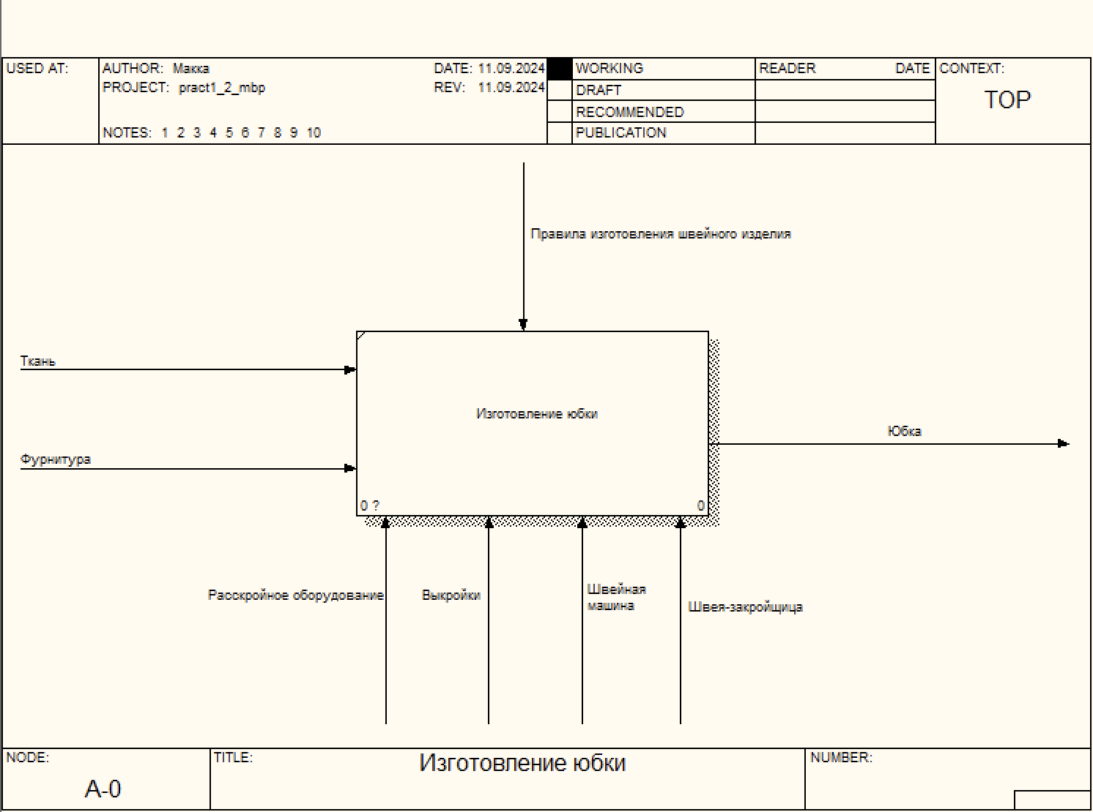

Рисунок 1 – Контекстная диаграмма Изготовления юбки.

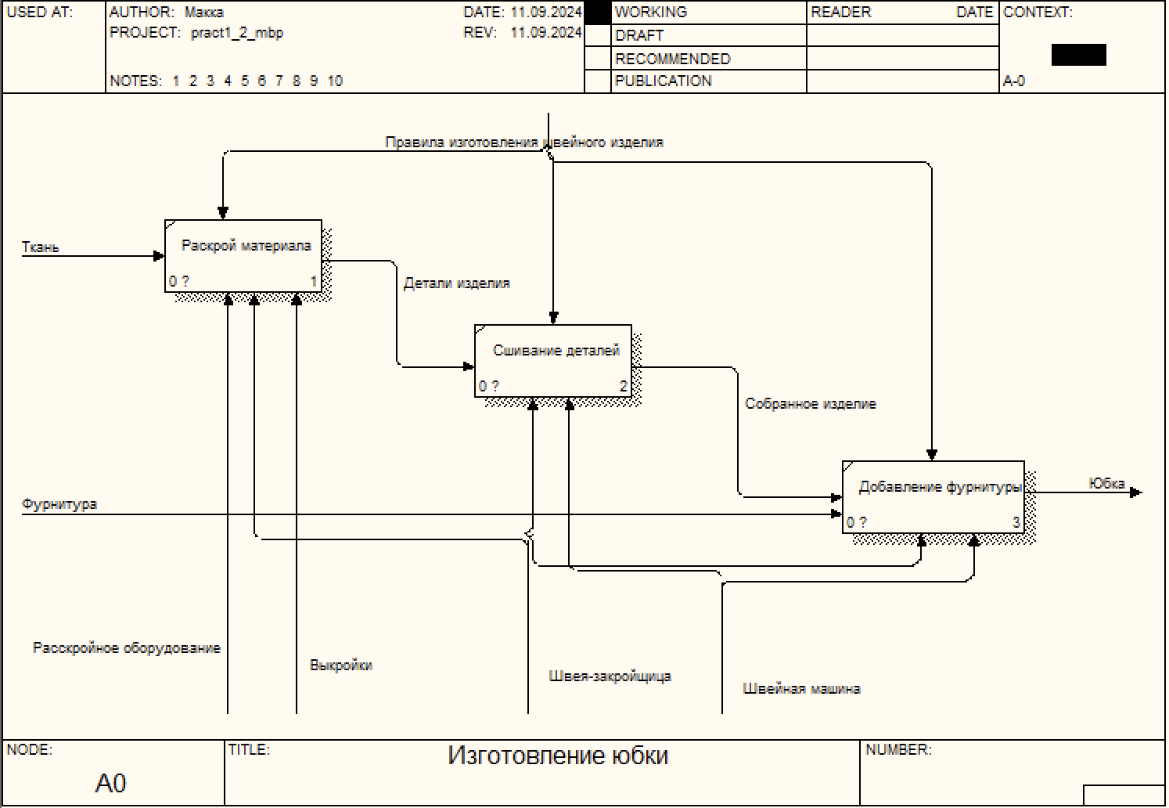

Рисунок 2 – Декомпозиция процесса Изготовление юбки.

**Список использованных источников и литературы:**

1. Методические указания